МОУ ”Щербининская ООШ”
Калининский район

Проектно-исследовательская работа.
Роль муравьёв в природе и в жизни человека.

Руководитель:
Николаева Марина Сергеевна
Выполнил:
Ученик 9класса
Акулов Ярослав Денисович

2022 – 2023 учебный год
Ст. Чуприяновка

Содержание:
I. Введение…………………………...…………………………………………....3
II. Основная часть…...…………………………………………....……………..4
2.1. Для чего нужны муравьи в лесу?…………...………………….......5
2.2. Чем полезны муравьи в саду и огороде?……………......…………6
2.3. Лечебные свойства………………….………..………………………7
2.4. Вред для человека.……………………………...……………………7
2.5. Структура семьи………………………….......………………………7
2.6. Развитие и размножение…..…………………...……………………8
2.7. Муравьиная Матка……...…………...………………………………9
2.8. Самцы………..……...………………………………………………..10
2.9. Муравьи-рабочие……………………………………………………10
2.10. Территориальное поведение и защита семьи………………….12
III. Исследовательская часть…………………………………………………14
IV. Заключение….……………………………………………………………...15
Приложение №1………………………………………………………………...16
Приложение №2………………………………………………………………...17
Приложение №3………………………………………………………………...18
Список литературы……………………………………………………………19

- Введение.
Муравьи – очень распространённые насекомые. Они живут повсеместно: в лесах, посёлках, городах. И при этом они поселяются не только на улице, но и в помещениях, чем могут доставить человеку определенный дискомфорт. Например, я их встречаю довольно часто, и я начал задаваться вопросом. Какова их роль в природе и в жизни человека? Для чего они вообще существуют? Может быть и без них нам было бы хорошо?
Актуальность: как часто мы видим муравьёв на улице? Тему «Роль муравьёв в природе и в жизни человека» я выбрал не просто так.
У меня дома есть муравьиная ферма и я периодически наблюдаю за их поведением и за тем, чем они занимаются. Так же не редко встречаю их на улице. Поэтому я решил изучить их роль на Земле. Для выяснения актуален мой проект или нет, я провёл анкетирование, где задал следующие вопросы: 1. Знаете ли вы какое значение играют муравьи в природе и жизни человека? (см. Приложение №1, диаграмма №1). 2. Как часто вы встречаете их на улице? (см. Приложение №1, диаграмма №2).
Цель работы: узнать больше про муравьёв, их жизнедеятельность, какие существуют виды муравьёв, а также где они обитают и какова их роль.
Для достижения цели были поставлены следующие задачи:
1.Изучить литературу по выбранной теме проекта.
2.Исследовать жизнедеятельность муравьёв.
3. Изучить их места обитания.

- Основная часть.
Муравьи́ (лат. Formicidae) — семейство насекомых и надсемейства муравьиных, отряда перепончатокрылых. Являются общественными насекомыми, образующими 3 касты: самки, самцы и рабочие особи. Самки и самцы крылатые, рабочие особи — бескрылые. Муравьи живут семьями в гнёздах, называемых муравейниками, которые устраивают в почве, древесине, под камнями; некоторые сооружают муравейники из мелких растительных частиц и т. П. Существуют паразитические виды, которые обитают в гнёздах других муравьёв, муравьи- «рабовладельцы», содержащие в своих гнёздах «рабов» — муравьёв других видов. Ряд видов приспособился к обитанию в жилищах человека. Некоторые виды ценятся за регулирование численности насекомых-вредителей, другие могут считаться вредителями.
Питаются преимущественно соком растений, падью тлей и других сосущих насекомых, в период кормления личинок — преимущественно насекомыми. Есть также виды, питающиеся семенами (муравьи-жнецы) и культивируемыми грибами (муравьи-листорезы).
Распространены по всему миру, за исключением Антарктиды и некоторых удалённых островов, образуя 10—25 % земной биомассы наземных животных. Успех муравьёв во многих средах обитания обусловлен их социальной организацией и способностью изменять место обитания и использовать разнообразные ресурсы.
Одним из первых исследователей, который в своих научных работах описал общественную жизнь муравьёв, был энтомолог Эрих Васманн, который также является одним из основоположников мирмекологии — науки, изучающей муравьёв.
В мире известно более 14 000 современных видов и 345 родов, а также ископаемых 166 родов и более 760 видов муравьёв, распространённых преимущественно в тропиках. В Палеарктике около 1350 видов из 94 родов, в России отмечено более 260 видов из 44 родов.
Муравьи — наиболее эволюционно продвинутое семейство насекомых с точки зрения этологии, экологии и физиологии. Их семьи представляют собой сложные социальные группы с разделением труда и развитыми системами коммуникации и самоорганизации, позволяющими особям координировать свои действия при выполнении задач, которые не по силам одному индивиду. Некоторые виды муравьёв обладают развитым «языком» и способны передавать сложную информацию. Кроме того, многие виды муравьёв поддерживают высокоразвитые симбиотические отношения с другими насекомыми, грибами, бактериями и растениями.
Муравьи – частые гости на садовых участках. Приносят они одновременно пользу и вред, поэтому чаще всего садоводы и огородники пытаются избавиться от них всеми возможными способами. Однако, прежде чем начинать с ними борьбу, стоит узнать, что у муравьёв масса полезных качеств. Значение муравья в природе очень велико.
2.1.Для чего нужны муравьи в лесу?
Статус муравья по отношению к лесу очень высок. Ещё со школьной скамьи каждому известно, что нельзя разорять муравьиные гнёзда. Эти насекомые охраняются государством и специально расселяются искусственно на новые места.Эти насекомые являются самыми полезными жителями лесных массивов.Своей пользой они даже заслужили звание «муравьи санитары леса». Какую пользу приносят муравьи лесу? Муравьи, поселившиеся в отмершей древесине, ускоряют её разложение, таким образом освобождая лес от больных экземпляров. Эти насекомые – хищники, причём всеядные. За летний сезон обитатели муравейника освобождают лес от пяти миллионов вредных насекомых. Это количество освобождает гектар леса. Конечно, уничтожением вредителей занимаются и птицы, но муравьи более плодотворно справляются с этой задачей, быстрее примерно в 20 раз.Строя свои подземные дома и прокладывая многочисленные ходы для своего передвижения, они способствую рыхлению почвы. Именно поэтому лесные растения, живущие над муравейниками, активнее всего развиваются. Почва при этом кроме воздухопроницаемости становится более питательной, обогащённой органикой и минералами. Муравьи полезные насекомые для певчих птиц. Они принимают их внутрь и наружно. Муравьиный душ помогает птицам избавиться от паразитов. Купаясь в муравейниках, птицы засовывают насекомых под крылья, давят их о перья.
2.2. Чем полезны муравьи в саду и огороде?
Несмотря на некоторый вред, доставляемый насекомыми на огороде, они также имеют ряд положительных свойств. Свои муравейники они строят на полутораметровой глубине, тем самым рыхлят землю. Почва перемешивается на глубине до 70-ти сантиметров, поднимая на поверхность частички из нижних слоёв. Грунт при этом становится рыхлым, следовательно, лучше пропускают воздух, влагу. Корни растений в этих условиях получают больше питания. Муравьи повышают питательность почвы, так как их деятельность способствует удалению из земли парниковых газов. Почва, обработанная насекомыми, обогащена минеральными веществами. Участок над муравейником идеален для выращивания всех огородных культур.В почве, обработанной ими, повышается содержания калия в два раза, фосфора в ней становится больше почти в 10 раз.Таким образом, присутствие чёрных муравьёв на дачном участке – признак хорошего качества почвы. Они предпочитают жить в здоровой, хорошо прогреваемой земле. А вот если они вдруг сбежали с вашего участка, значит, с ним что-то не так и хороших результатов в выращивании на нём огородных культур вам, скорее всего, не удастся. Насекомые активно уничтожают садово-огородных вредителей. Огородные вредители: гусеницы, черви, слизни – настоящее лакомство для них. Учёные подсчитали, что обитатели одного муравейника всего за один день лета уничтожают около двух тысяч огородных вредителей и их личинок.
2.3. Лечебные свойства.
Лечебные свойства муравьёв известны с давних пор. Испокон веков люди делали из них настойки, мази. Используются эти насекомые и в настоящее время. Основным действующим веществом в таких препаратах является муравьиная кислота. Помогают препараты на основе кислоты в лечении артритов, ревматического и атрофического, неврозов, головокружения в старческом возрасте. Также они могут облегчить состояние больных гепатитом.Из муравьёв готовятся препараты с кровоостанавливающим действием. В их яде также содержатся антибиотики, способные бороться с грибковыми и бактериальными инфекциями, в том числе со стафилококками и стрептококками. Прежде чем уничтожать этих маленьких тружеников на своих участках, оцените приносимую ими пользу.
2.4.Вред для человека.
Кроме того, муравьи могут наносить вред человеку. Так домовый маленький муравей забирается в буфеты и кладовые, портя провизию. А земляной желтый муравей своими земляными сооружениями образовывает кочки и затрудняет сенокос.
2.5. Структура семьи.
Муравьиная семья — многолетнее, высокоорганизованное сообщество, состоящее из расплода (яйца, личинки, куколки), взрослых половых особей(самок и самцов) и, как правило, многочисленных рабочих особей (бесплодных самок).
Муравьи образуют семьи, размеры которых варьируют от нескольких десятков особей до высокоорганизованных колоний, состоящих из миллионов особей и занимающих большие территории. Крупные семьи состоят в основном из бесплодных бескрылых самок, формирующих касты рабочих, солдат или другие специализированные группы. Почти во всех семьях есть самцы и одна или несколько репродуктивных самок, называемых царицами или королевами. Иногда семьи называют суперорганизмом, потому что муравьи работают как единое целое.
2.6. Развитие и размножение.
Муравьи, как представители насекомых с полным превращением, в своём развитии проходят несколько стадий: яйцо, личинка, куколка и имаго. Цикл развития муравьёв, как и всех других перепончатокрылых, включает полное превращение (голометаболия). Из яйца вылупляется личинка — единственная растущая стадия насекомого.Жизнь муравья начинается с яйца. Если яйцеклетка оплодотворена, то из неё вырастет самка, а если нет, то самец. Обычно яйца хранятся не по отдельности, а небольшими «пакетами». После инкубационного периода из яйца выходит малоподвижная червеобразная личинка, кормлением и уходом за которой занимаются рабочие особи. Наружные покровы личинки могут растягиваться только до определённых пределов, и в ходе роста происходят линьки. Соответственно принято различать несколько возрастных стадий личинки. Для муравьёв типичны четыре личиночные стадии, которые завершаются окукливанием, хотя у некоторых видов может быть три или пять личиночных стадий. Кормление личинки осуществляется при помощи трофаллаксиса, когда муравей отрыгивает жидкую пищу из своего зоба — как и при обмене пищей между имаго, хранящими пищу в «общественных желудках». Личинки могут потреблять и твёрдую пищу, такую как кормовые яйца, куски добычи или семена, принесённые рабочими. У некоторых видов личинок переносят непосредственно к месту, где была захвачена добыча. Перед окукливанием личинка перестаёт питаться и выделяет содержимое своего кишечника. У некоторых видов муравьёв (например, у представителей подсемейств формицины, понерины, Amblyoponinae) личинки перед окукливанием плетут кокон. Коконы муравьёв в народе неверно называют «муравьиными яйцами». Куколка свободная — придатки имаго внутри неё свободны и не слиты с телом. В зависимости от питания, которое получает личинка, она может развиться в царицу или рабочую особь. Если у вида существует деление рабочих на касты, то питание также определяет, к какой касте будет относиться будущее имаго муравья. Личинки и куколки должны находиться при определённой постоянной температуре, поэтому рабочие часто перемещают их из одной камеры муравейника в другую, с более подходящими условиями. После завершения стадии куколки рабочие муравьи помогают новой особи выйти из неё, так как муравей самостоятельно не в состоянии вскрыть кокон.
2.7.Муравьиная матка.
Муравьиная семья имеет одну (моногиния) или несколько (полигиния) репродуктивных самок, в зависимости от вида и размера семьи — называемых королевами или матками.Самки похожи на рабочих, но отличаются от них строением груди и, как правило, более крупными размерами. Имеют крылья, которые откусывают себе после оплодотворения. У некоторых видов есть эргатоидные самки, бескрылые и с упрощённым строением груди.
У большинства видов царицы и рабочие развиваются из оплодотворённых яиц — у них имеется два набора хромосом, полученных от сперматозоида и яйцеклетки.
Самка спаривается только один раз во время «брачного полёта», получая при этом запас спермы самца, расходуемый постепенно на протяжении всей её жизни. Продолжительность жизни муравьиной самки максимальна для мира насекомых и может составлять до 12—20 лет, в зависимости от вида (рекорд для самок в 28 лет зафиксирован в лабораторном гнезде Lasiusniger). Оплодотворённые самки сбрасывают крылья и либо основывают новую семью, либо остаются в своём муравейнике. Иногда молодых самок принимают в другие, уже существующие семьи своего вида. В первом случае самка должна выбрать место для гнезда, подготовить первую камеру нового муравейника и приступить через некоторое время к откладыванию яиц.У некоторых видов самки занимаются сбором пищи, и им приходится покидать гнездо. У других — они остаются в гнезде, поддерживая собственное существование и выращивая первых рабочих за счёт жировых запасов и подвергающихся гистолизу мышц крыльев. Царица кормит личинок специальным слюнным секретом и/или особыми «кормовыми» яйцами. Количество доступного корма сначала весьма ограничено, поэтому между числом и размером первых рабочих ищется компромисс — все они являются мелкими или даже карликовыми.
2.8. Самцы.
Самцы (за некоторыми исключениями) рождаются из неоплодотворённых яиц и являются носителями только одного набора хромосом (гаплоидного), достающегося им от материнской яйцеклетки.
Обычно самцы имеют крылья, которые используют в период роения. У представителей рода Cardiocondyla, кроме крылатых, известны также и бескрылые самцы, ведущие конкурентную борьбу друг с другом (с летальным исходом) за молодых самок в материнском гнезде.
Роль самцов сводится к оплодотворению молодых крылатых самок. Самцы обычно появляются в муравейнике незадолго до брачного лёта и вскоре после спаривания погибают.
2.9. Муравьи-рабочие.
Подавляющее большинство особей в муравьиной семье составляют рабочие, являющиеся самками с недоразвитой половой системой (для сравнения, у термитов рабочими особями могут быть также и неполовозрелые самцы), основной ролью которых является забота о семье. Крылья у них отсутствуют, имеется упрощённое строение груди, глаза меньше, чем у самок, или редуцированы, а у части видов отсутствуют.
Для некоторых видов характерен полиморфизм — отличие в размерах, восприимчивости органов чувств и активности среди муравьёв одного вида в зависимости от задач, которые они выполняют в семье.
Часто муравьи-рабочие больших размеров имеют непропорционально большую голову и, соответственно, сильные мандибулы. Таких рабочих называют муравьями-солдатами, так как сильные мандибулы делают их очень эффективными в бою, но в то же время они по-прежнему являются муравьями-рабочими, и их «обязанности», как правило, незначительно отличаются от «обязанностей» других рабочих. У некоторых видов муравьёв нет рабочих средних размеров, что создаёт резкий разрыв между маленькими и большими формами. Например, муравьи-ткачи имеют чёткое бимодальное распределение размеров. У некоторых других видов муравьи-рабочие претерпевают изменения на протяжении всей жизни.
Помимо полиморфизма, рабочие муравьи могут делиться по специализации в семье (полиэтизм). Одни муравьи ухаживают за молодью (няньки), другие — участвуют в строительстве гнезда, становятся фуражирами, третьи — чистят помещения, четвёртые хранят запасы жидкой пищи (медовые бочки) и т. Д.
У некоторых видов муравьёв рабочие особи могут откладывать яйца.
Мощность рабочего муравья возрастает при работе в группе. Например, рабочий волосистого лесного муравья в одиночестве способен развивать мощность 24,2 эрг/сек, а в паре каждый рабочий развивает мощность до 31,6 эрг/сек. У муравьёв рода Formica мозг занимает 0,57 % объёма тела.
2.10. Территориальное поведение и защита семьи.
Муравьи атакуют и защищаются, кусаясь, а у многих видов и используя жало, применяемое для инъекций или распыления химических веществ, таких как муравьиная кислота. Вид Paraponeraclavata, живущий в Центральной и Южной Америках, имеет, как считается, самый болезненный укус среди насекомых, который обычно не смертелен для человека. По жалящему индексу Шмидта это ужаление имеет самый высокий рейтинг. Ужаление муравьёв вида Myrmeciapilosula может быть смертельным, поэтому для него было создано противоядие. Огненные муравьи имеют уникальный яд, в состав которого входит алкалоид пиперидин. Их укусы болезненны и могут быть опасны для сверхчувствительных людей.
Муравьи рода Odontomachus имеют мандибулы, прозванные челюстями-капканами, которые мгновенно закрываются и являются самыми быстрозащёлкивающимися челюстями у животных. Проведённое исследование показало, что их челюсти защёлкиваются со скоростью от 126 до 230 км/ч, за 130 микросекунд в среднем. Это исследование также установило использование муравьями своих жвал, как катапульт для отбрасывания врагов. До того, как нанести удар, муравей широко раскрывает мандибулы и фиксирует их в таком положении с помощью внутреннего механизма. Энергия хранится в толстых группах мышц и резко высвобождается при стимулировании чувствительных волосков на внутренней стороне жвал. Помимо этого, эти жвалы позволяют выполнять медленную и тонкую работу. Челюсти-капканы есть и у других родов: Anochetus, Orectognathus и Strumigenys, а также у некоторых видов из трибы Dacetini, что объясняется конвергентной эволюцией. Малайзийский вид муравьёв Camponotuscylindricus имеет настолько гипертрофированные мандибулярные железы, что они занимают почти всё тело муравья. В случае опасности рабочий сокращением мышц разрывает брюшко и разбрызгивает секрет железы, содержащий ацетофенон и другие химические вещества, которые склеивают врага. Самоубийственная защита рабочих также характерна и для бразильского муравья Foreliuspusillus, у которых небольшая группа муравьёв каждый вечер остаётся снаружи после закрытия входов и маскирует их. Например, у муравьёв-кочевников крупные рабочие выстраиваются вдоль троп, выставляя жвалы в стороны от тропы, защищая её.

- Исследовательская часть.
Для исследовательской части были поставлены следующие задачи:
1. Исследовать строение муравейника домашних муравьёв.
2. Исследовать как проходит день у домашних муравьёв.
1. Первой моей задачей является изучение строения домашнего муравейника поэтому: как многим уже известно, что муравьи, это очень организованные насекомые и, что у них каждая комната в муравейнике служит для чего-то отдельного. Поэтому я решил проверить что и где хранят мои собственные муравьи. В моём случае у них не так много предметов и они заняли всего лишь 3 комнаты. В первой комнате у них хранится пища (см. приложение №2,картинка №1). В следующих двух комнатах у них находятся личинки и куколки будущих муравьёв (см. приложение №2,картинка №2). Так же у них есть мусорка, которая находится в углу арены (см. приложение №2, картинка №3).
Т.к. следующей моей задачей является изучение их поведения в течение дня, то я за ними немного понаблюдал.
2. За день наблюдений я могу сказать, что в домашних условиях муравьи не такие активные как в природе. Они были не торопливыми и количество занятий у них было ограничено поэтому они в основном только питались, ухаживали за личинками, относили мусор от семян на свалку, куда они складывают различный мусор и трупы умерших собратьев.
В следствии этих двух опытов я могу выявить, что муравьи очень организованные и ответственные за свою колонию, у каждого своя роль и работа.

- Заключение.
Изучив литературу по выбранной мною теме и понаблюдав за домашними муравьями, я могу сказать, что муравьи по большей части очень полезны как в лесной природе, так и у нас в огороде или саду. Из минусов, они могут доставлять неудобства живя в вашем доме. Я увидел своими глазами то, что они очень скооперированные и организованные.И разрушение муравейников является нашей крупнейшей ошибкой.
Выходом моей работы является проведенный классный час по моей теме в 9 классе (см. приложение №3).
Данную работу можно использовать на уроках биологии, классных часах и для самостоятельного изучения.

Приложение №1

Приложение №2
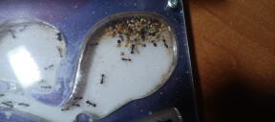
Картинка №1
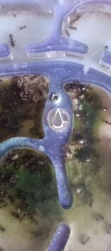
Картинка №2
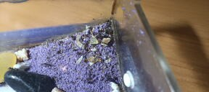Картинка №3
Приложение №3
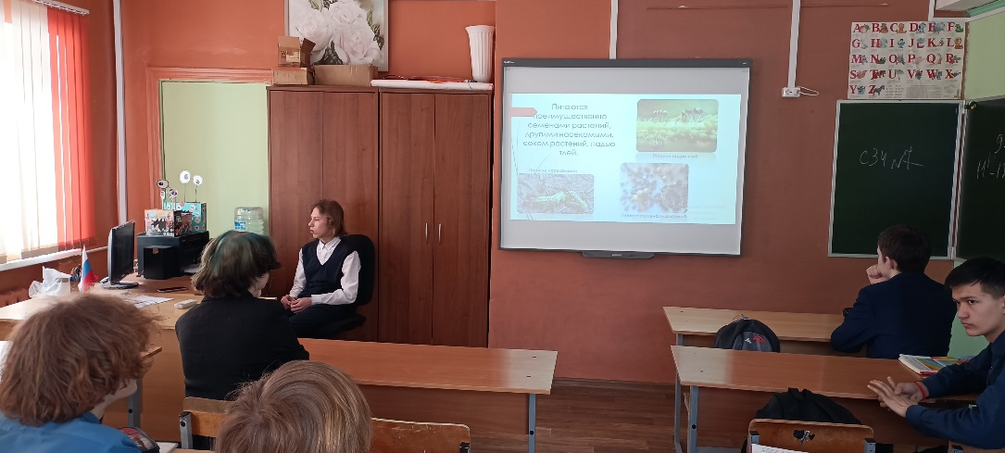

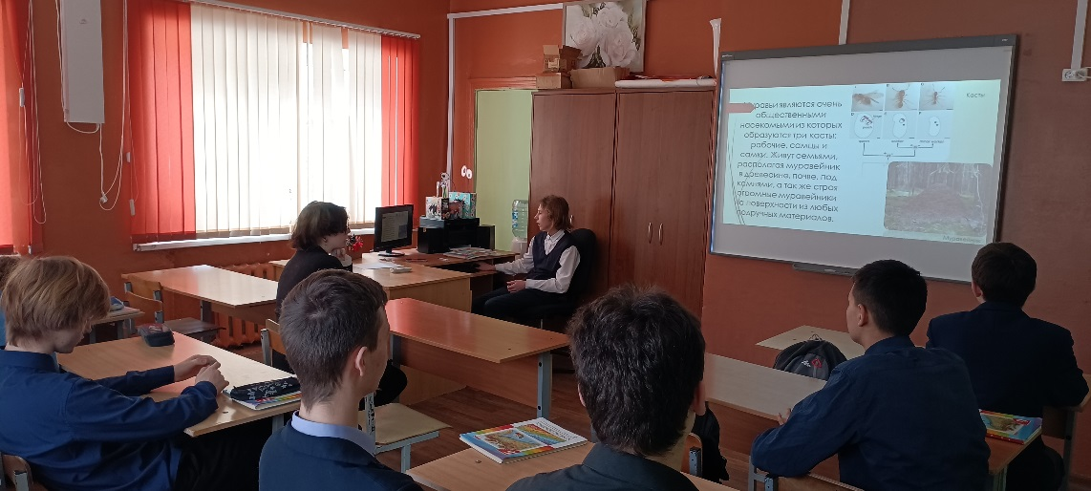
Классный час в 9 классе.

Список литературы:
- https://ru.wikipedia.org/wiki/%D0%9C%D1%83%D1%80%D0%B0%D0%B2%D1%8C%D0%B8#:~:text=%D0%9C%D1%83%D1%80%D0%B0%D0%B2%D1%8C%D0%B8%CC%81%20(%D0%BB%D0%B0%D1%82.,%D0%BA%D1%80%D1%8B%D0%BB%D0%B0%D1%82%D1%8B%D0%B5%2C%20%D1%80%D0%B0%D0%B1%D0%BE%D1%87%D0%B8%D0%B5%20%D0%BE%D1%81%D0%BE%D0%B1%D0%B8%20%E2%80%94%20%D0%B1%D0%B5%D1%81%D0%BA%D1%80%D1%8B%D0%BB%D1%8B%D0%B5.
- https://rusfermer.net/ogorod/vrediteli/muravi/rolb.html
- https://kratkoe.com/znachenie-muravev-v-prirode-i-zhizni-cheloveka/
- https://planetexotic.ru/zhivotnye/muravi/messor-structor--stepnye-muravi-zhnetsy/o-rode-messor/

